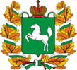
Департамент по управлению государственной собственностью Томской области
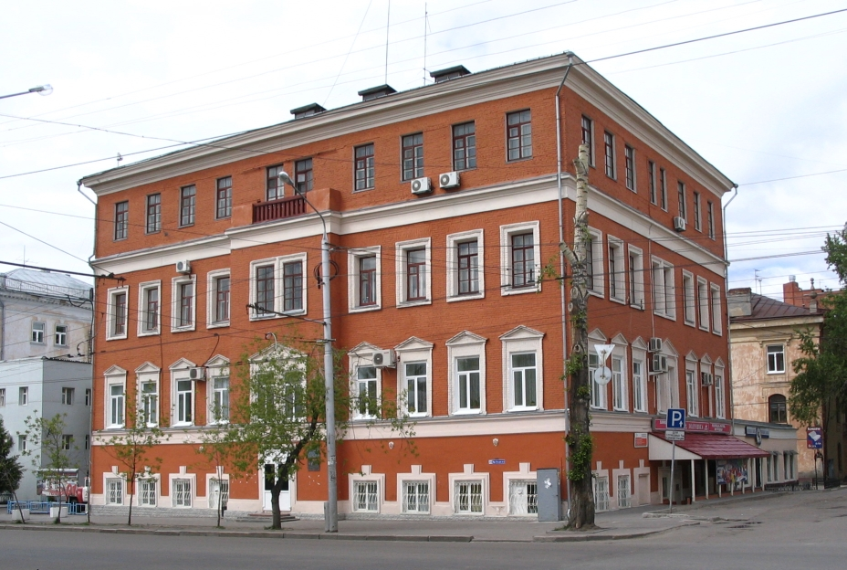
Объекты
государственной собственности
Томской области,
включенные в Прогнозный план приватизации, утверждённый постановлением
Законодательной Думы
Томской области
от 30.10.2025 № 1979
Информация о торгах
размещается на сайте rts-tender.ru
Номер телефона для справок
8(3822) 551-712

1
Томская область, г. Томск,
ул. Басандайская, д. 26/1
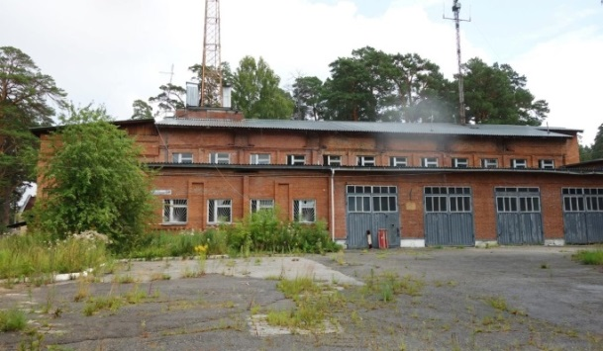

Нежилое здание площадью 1895,8 кв.м.,
кадастровый номер 70:21:0200038:858
с земельным участком площадью 4024 кв. м.,
кадастровый номер 70:21:0200038:1486
Планируется к приватизации
в июле 2026 года

Рыночная стоимость объекта государственного
имущества будет определена согласно отчету об оценке

2
Томская область, Колпашевский район,
д. Чугунка, ул. Центральная,
д. 16, пом. 1001
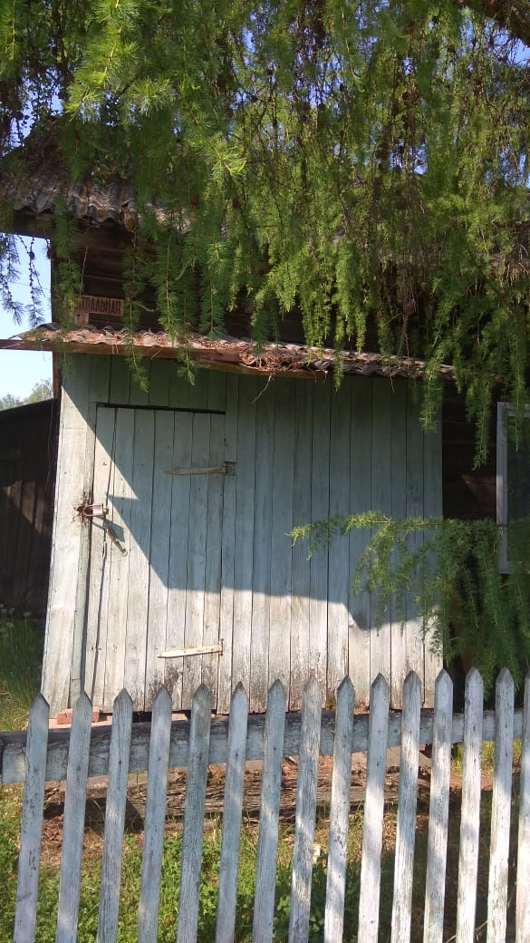

Нежилое помещение площадью 12,5 кв.м,
кадастровый номер 70:08:0100036:410
Планируется к приватизации
в июле 2026 года

Начальная цена предложения 31 000,00 ₽

3
Томская область, Колпашевский район, г. Колпашево, ул. М.Горького, д. 21/2, пом. 1
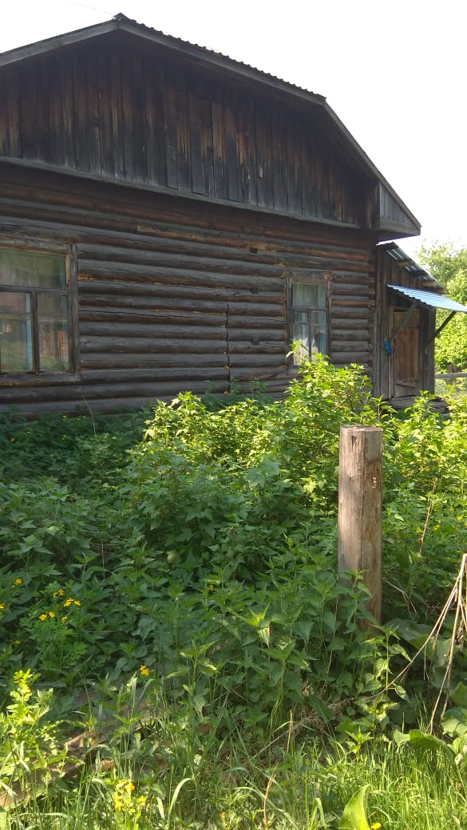

Нежилое помещение
площадью 25,1 кв.м,
кадастровый номер 70:19:0000001:5365
Планируется к приватизации
в июле 2026 года

Рыночная стоимость объекта государственного имущества будет определена согласно отчету об оценке

4
Томская область, Томский район,
с. Вершинино, ул. Лесная, д. 14/1
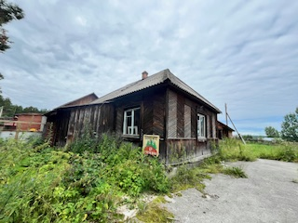

Нежилое здание площадью 70,7 кв.м.,
кадастровый номер 70:14:0308001:345
с земельным участком площадью 75 кв. м.,
кадастровый номер 70:14:0308001:241
Планируется к приватизации
в июле 2026 года

Рыночная стоимость объекта государственного
имущества будет определена согласно отчету
об оценке

5
Томская область, Первомайский район,
с. Первомайское, ул. Ленинская, д.101
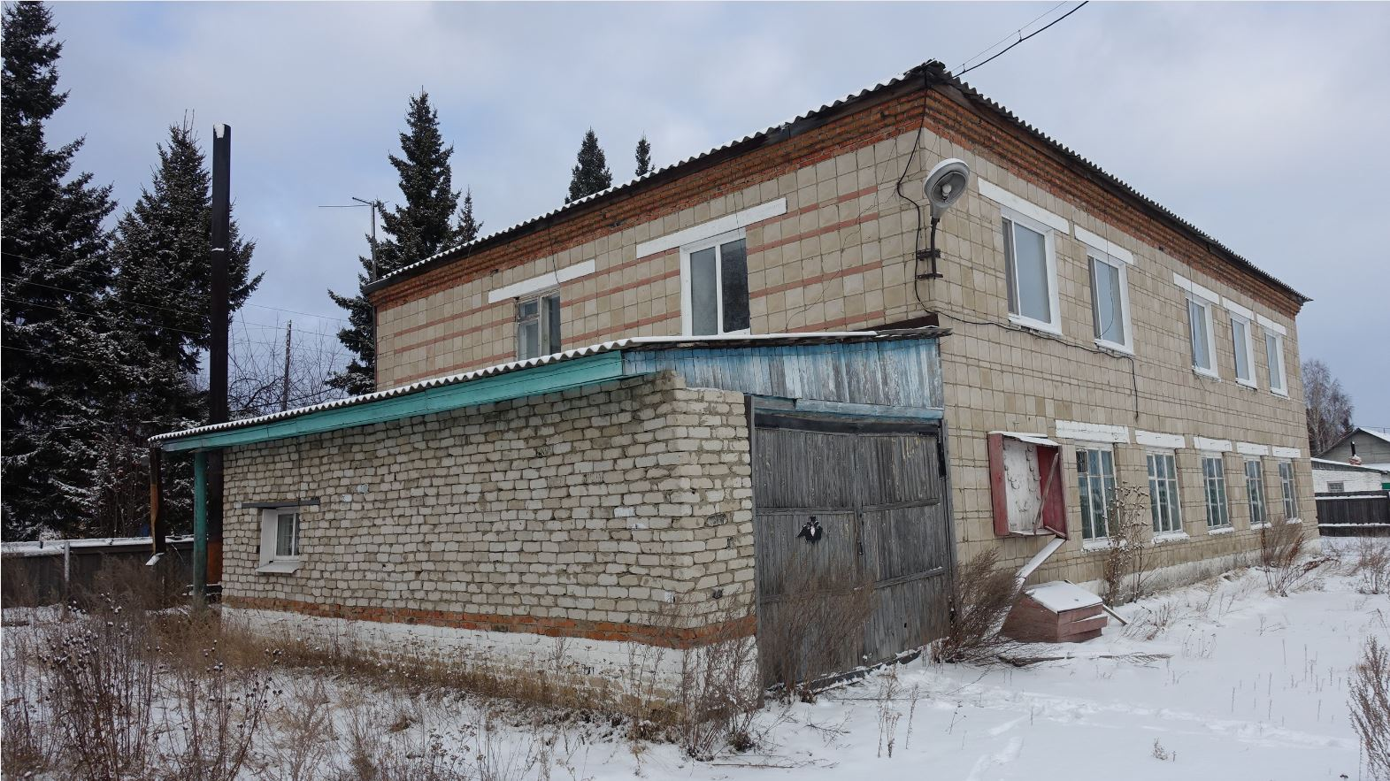

Нежилое здание площадью 441,8 кв.м,
кадастровый номер 70:12:0203001:2043
с земельным участком площадью 2057 кв.м,
кадастровый номер 70:12:0203004:1730
Планируется к приватизации
в июле 2026 года

Рыночная стоимость объекта государственного
имущества будет определена согласно отчету об оценке

6
Томская область, Первомайский район,
с. Первомайское, ул. Ленинская, д.101, строен.1
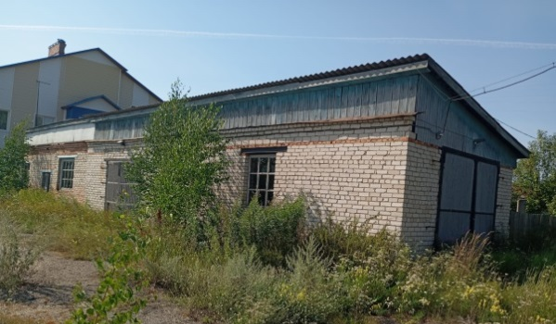

Нежилое здание-гараж площадью 124,8 кв.м,
кадастровый номер 70:12:0203001:2042
с земельным участком площадью 1817 кв.м,
кадастровый номер 70:12:0203004:1731
Планируется к приватизации
в июле 2026 года

Рыночная стоимость объекта государственного
имущества будет определена согласно отчету об оценке

7
Томская область, Тегульдетский район, с. Тегульдет, ул. Парковая, д. 52,
строен. 2
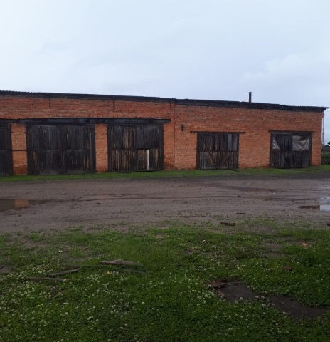

Нежилое здание, площадью 239,2 кв.м., кадастровый номер 70:13:0101002:804
с земельным участком площадью 502,0 кв.м.,
кадастровый номер 70:13:0101002:1374
Планируется к приватизации
в июле 2026 года

Рыночная стоимость объекта государственного
имущества будет определена согласно отчету об оценке

8
Томская область, Томский район, с. Турунтаево, пер. Тихий, 1а
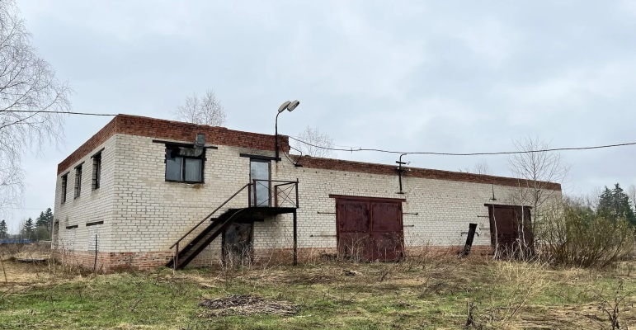

Нежилое строение площадью 292,3 кв.м, кадастровый номер 70:14:0333003:136

с земельным участком площадью 2380 кв.м,
кадастровый номер 70:14:0333003:112
Планируется к приватизации
в июле 2026 года

Рыночная стоимость объекта государственного
имущества будет определена согласно отчету об оценке

9
Томская область, р-н Асиновский,
с. Новониколаевка, ул. Центральная, д 118
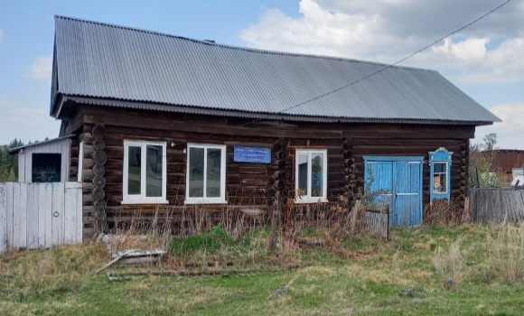

Нежилое здание площадью 61,1 кв.м,
кадастровый номер 70:02:0200026:966
с земельным участком площадью 917,0 кв.м.,
кадастровый номер 70:02:0200026:347
Планируется к приватизации
в июле 2026 года

Рыночная стоимость объекта государственного
имущества будет определена согласно отчету об оценке

10
Томская область, р-н. Чаинский,
с. Подгорное, ул. Советская, д. 13
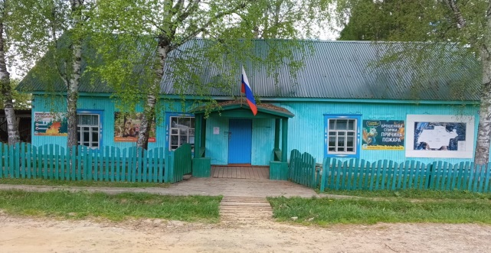

Административное здание
площадью 113,4 кв.м,
кадастровый номер 70:15:0101003:1020

с земельным участком площадью 606,0 кв.м.,
кадастровый номер 70:15:0101003:58
Планируется к приватизации
в июле 2026 года

Рыночная стоимость объекта государственного
имущества будет определена согласно отчету об оценке

11
Томская область, г. Томск,
пр-кт. Ленина, д. 256
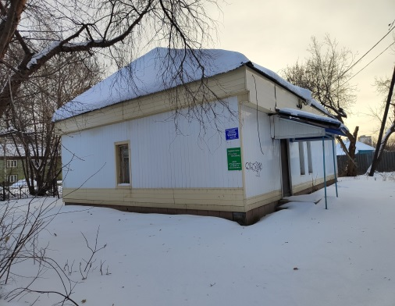

Нежилое здание, площадью 87,9 кв.м,
кадастровый номер70:21:0100011:472

с земельным участком площадью 852,0 кв.м.,
кадастровый номер 70:21:0100011:57
Планируется к приватизации
в августе 2026 года

Рыночная стоимость объекта государственного
имущества будет определена согласно отчету об оценке

12
Российская Федерация, Томская область, городской округ город Томск, город Томск, улица Мичурина, дом 14б, помещение 2001
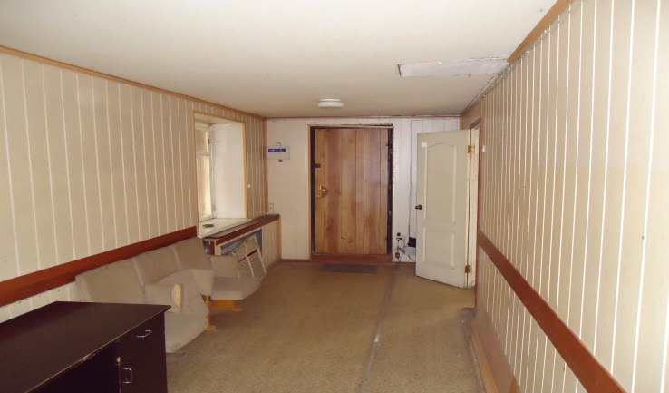
Помещение, площадь 98,7 кв.м, этаж № 2, кадастровый номер 70:21:0100030:1975
Планируется к приватизации
в сентябре 2026 года

Рыночная стоимость объекта государственного
имущества будет определена согласно отчету об оценке

13
Автомобиль грузовой ГАЗ-33027,
2005 г.в.
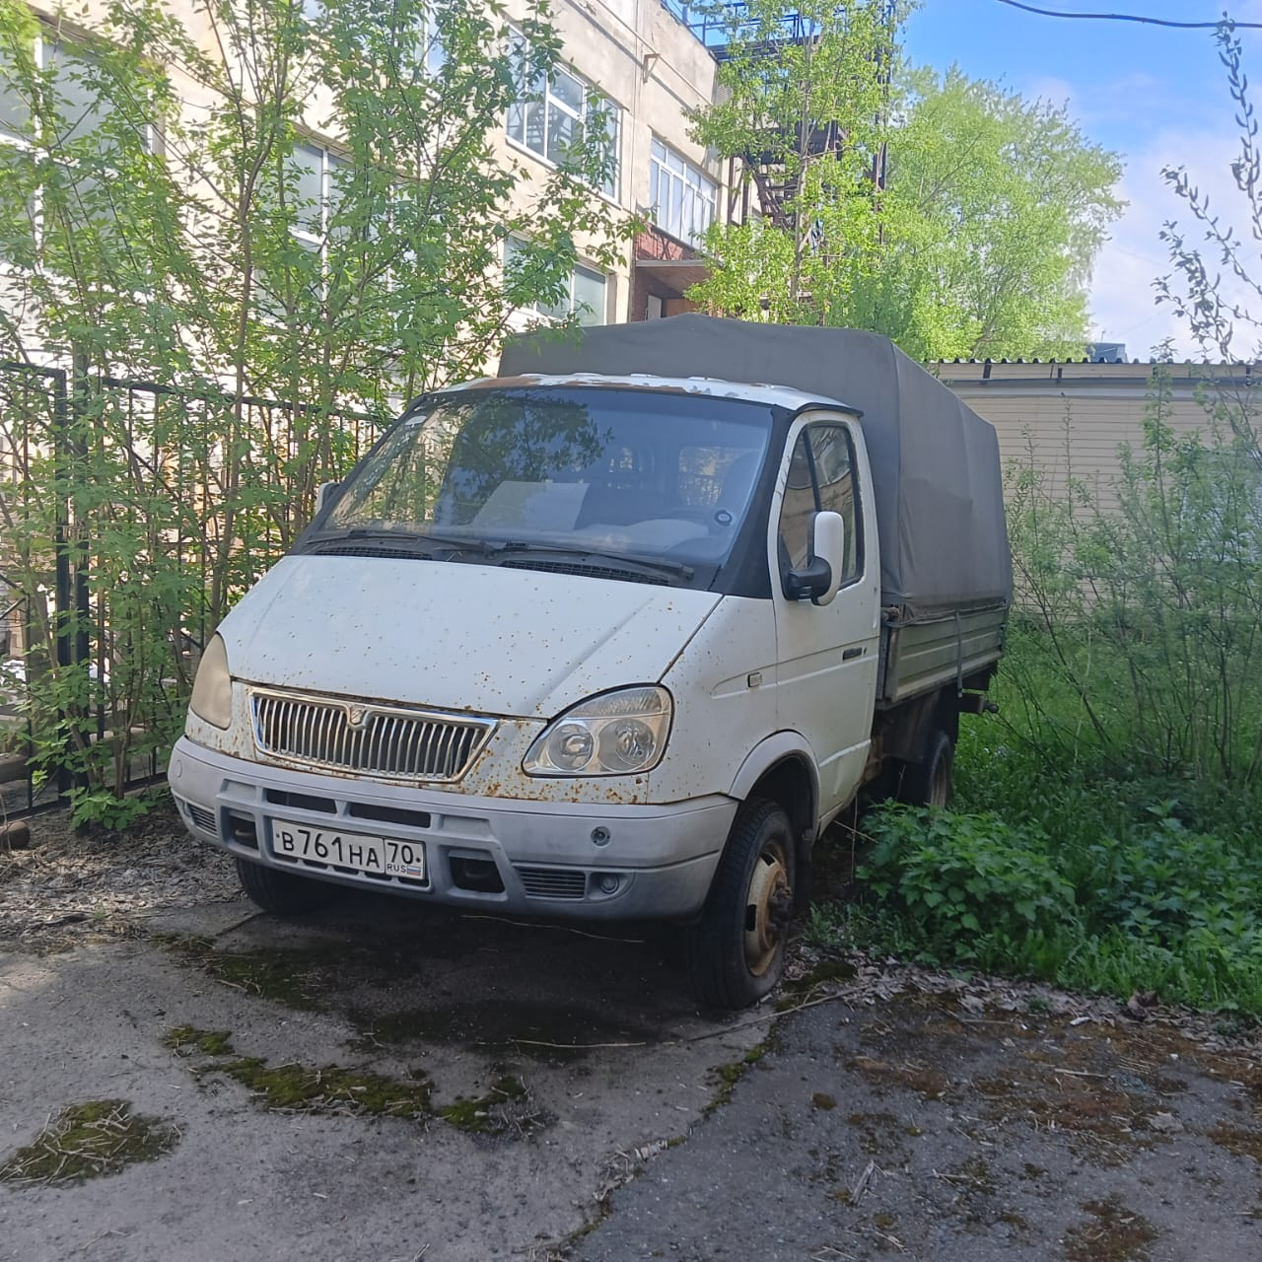

Идентификационный номер (VIN)
Х9633027062101355,
ПТС № 52 МВ 753885
Номер процедуры торгов посредством электронного аукциона на сайте РТС-тендер
21000022460000000110

Начальная цена предложения 462 177,00 ₽

14
Автомобиль грузовой фургон УАЗ-390995, 2016 г.в.
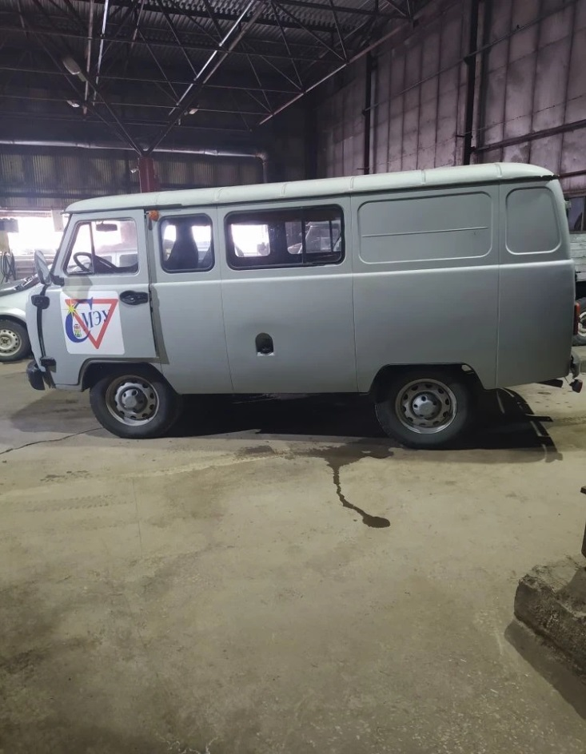

Идентификационный номер (VIN)
XTT390995G1202052,
ПТС № 73 ОО 378789
Планируется к приватизации
в августе 2026 года

Рыночная стоимость объекта государственного
имущества будет определена согласно отчету об оценке₽

15
Автомобиль ГАЗ-32213,
2010 г.в.
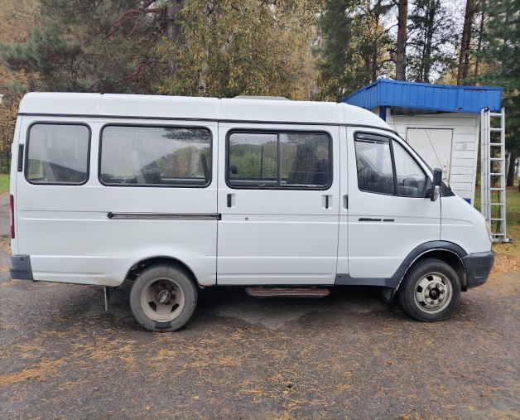

Идентификационный номер (VIN) Х96322130В0686124, 2009 г.в.
ПТС № 52 НВ 274461
Планируется к приватизации
в июле 2026 года

Начальная цена предложения 406 400,00 ₽

16
Автомобиль ГАЗ-32213,
2009 г.в.
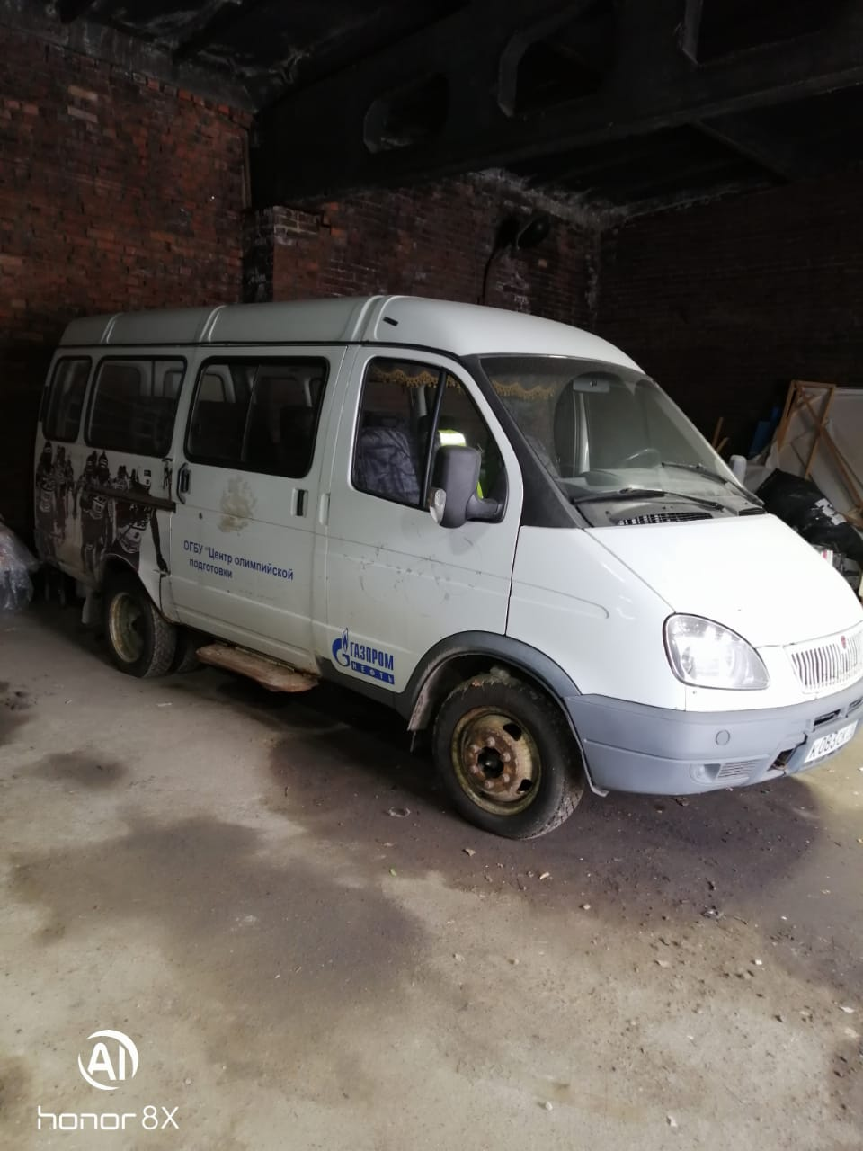

Идентификационный номер (VIN) X9632213090660483, 2010 г.в.
ПТС № 52 МТ 985890
Планируется к приватизации
в июле 2026 года

Начальная цена предложения 288 000,00 ₽

17
Автомобиль легковой AUDI A6,
2006 г.в.
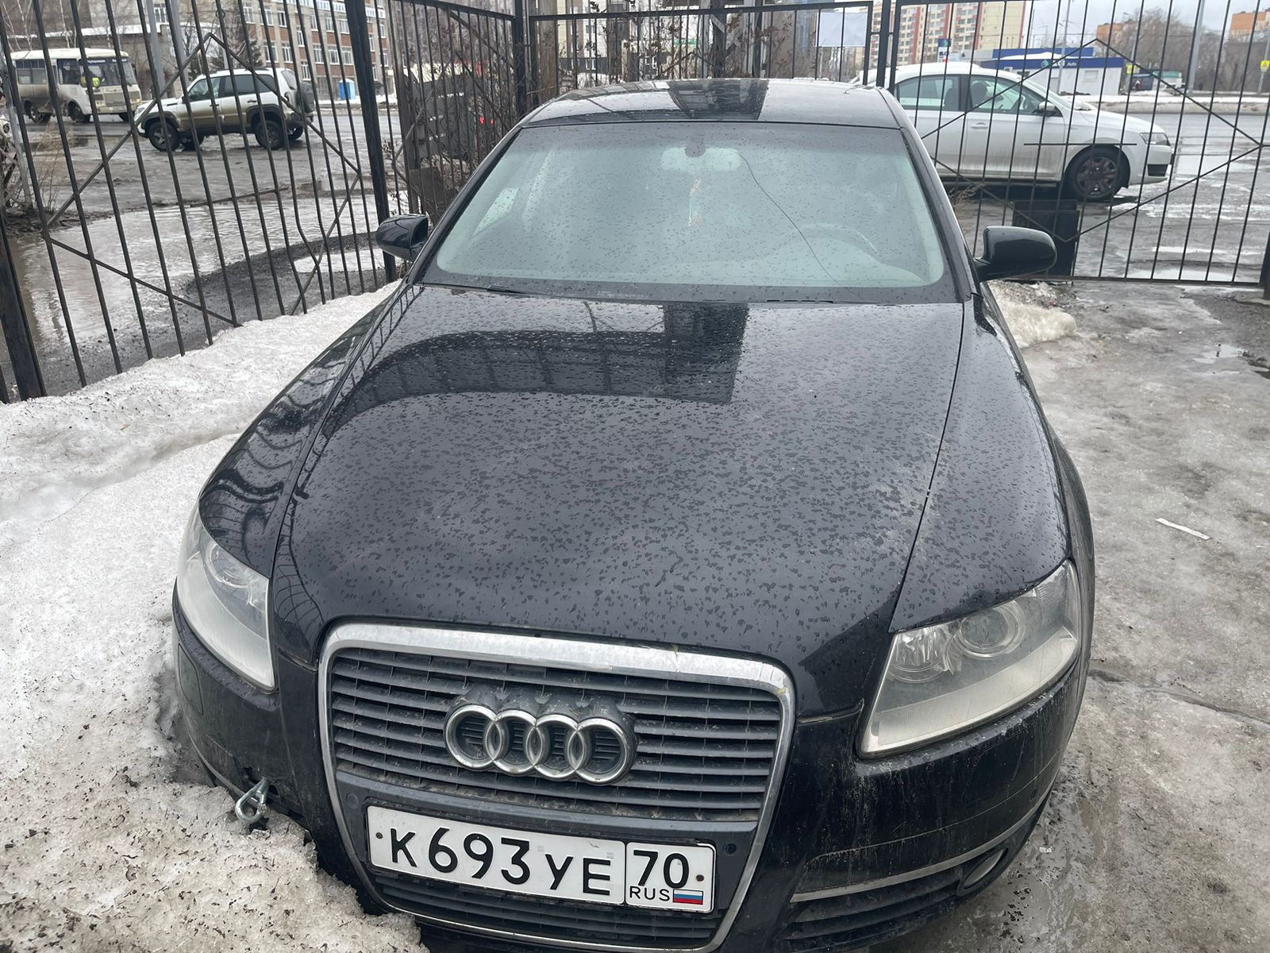

Идентификационный номер (VIN)
WAUZZZ4F56N190905,
ПТС № 77 ТН 821424
Номер процедуры торгов посредством электронного аукциона на сайте РТС-тендер
21000022460000000109

Начальная цена предложения 477 363,00 ₽

18
Автобус ПАЗ-32053-70,
2014 г.в.
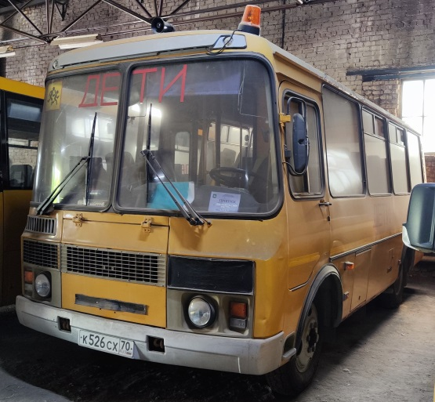

Идентификационный номер (VIN) X1M3205BXE0003241,
ПТС № 52 ОВ 625771
Планируется к приватизации
в августе 2026 года

Рыночная стоимость объекта государственного
имущества будет определена согласно отчету об оценке

19
Российская Федерация, Томская область, г. Томск, ул. Учебная, д. 10, пом. ц006,ц015,ц019,ц021-ц027,ц039-ц047,ц049,ц052, ц054, ц057,ц059-ц067
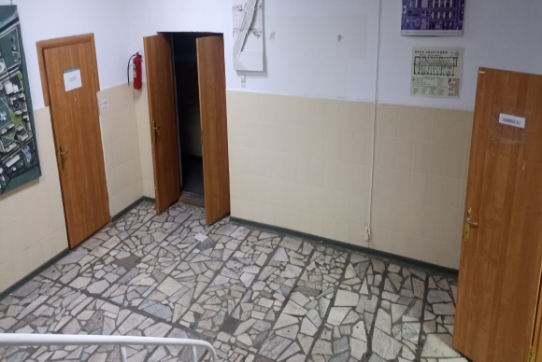

Помещение, площадь 377,7 кв.м, цокольный этаж № Цокольный этаж, кадастровый номер 70:21:0200020:4837
Планируется к приватизации
в июле 2026 года

Начальная цена предложения 15 167 000,00 ₽

